設計者：林玫伶（清華大學客座助理教授、兒童文學作家）
文本來源：111年10月13日第4版(生活)
111年10月14日第11版(藝術)

多文本讀報學習單（解答篇）
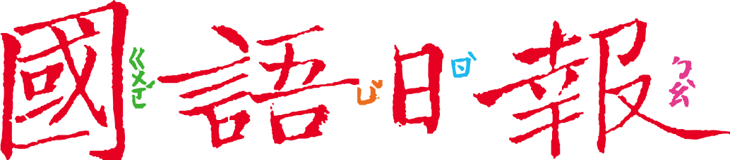

家裡電器用品壞了，通常我們會送修，讓專業的來；房屋如果漏水了，我們也會請師傅來了解原因加以修復。修，是一門學問。除了日常修東修西，還有哪些特別的「修」呢？

任務一：模型修復
閱讀10月13日第4版〈巧手修復收藏品 重現原來面貌〉，回答以下問題。
1.這篇文章介紹的是「模型修復師」，這項工作主要做什麼？
運用 巧手 和 技術 將模型 修復如初 ，為人們延續 物件的紀念意義 。

2.關於模型修復師，以下哪個敘述是正確的？
□維修各種物件的技術都大同小異
□當物品的零件不全時就無法修復了
■模型修復技巧可以應用在其他物品上

3.依據文章所述，修復工作最重要的是「接合」和「上色」。為什麼？
因為不同模型材質適合的 膠體 和 底漆 都不同。
如果互相排斥，就會造成接合處 不平整 ，或是色彩 不自然 。

4.想一想，為什麼修復師每天到工作室要先檢查模型「前一天」接合與上色情形？
因為要等晾乾後，才知道接合和上色情形好不好。

5.有些物件，「修復它」比「買新的」還要貴，但還是有人願意送修。文章中哪一句可以解釋這種行為？
「有些物品的意義價值遠超過物品本身。」
「修復的不只是物品本身，還有收藏者的心。」

■給師長的話：任務一認識模型修復師的工作內容與意義。
任務二：文物修復
心愛的模型壞了需要修復，珍貴的文物也須要修復。請閱讀10月14日第11版〈文物修復三進程 最小干預與最少的處理〉，回答以下問題。
1.這篇文章介紹的是「文物修復師」，這項工作主要修復什麼？
美術館、博物館典藏的 文物 ，以及戶外的 古蹟 、 建築 、 雕塑 等。
常被比喻為文物的 醫生 。

2.文物為什麼會損壞？依據文章找出三大原因。

3.連連看，認識文物修復三進程。
平時檢視文物狀況，預防劣化時實施
影響文物程度最小
不直接碰觸文物
文物再不處理就會損壞消失時實施
更換保存文物的材料
文物劣化缺損，外貌改變時實施
移除對文物有害的物質
加強材料的結構
預防性維護
治療性維護
修復
因不當改動、影響鑑賞辨認性時實施
改變文物周遭的環境
修飾文物外貌
有展示文物教育的需求時實施
恢復缺損文物的原貌

4.為什麼修復文物時，要詳細記錄添加在文物上面的材料和做法？
這樣後人看到修復後的文物才不會誤判，才能保存歷史原貌、維持文物的價值。
5.「少就是多」是什麼意思？為什麼修復文物要把握「少就是多」的概念？
「少就是多」是指：要使用對文物「改變最小、保留最多」的修復方法。用最少的動作得到最多的效果。因為在文物上添加或改變，都是不得已的措施，要越少才是對文物越好。

6.這篇文章右下角有兩幅照片，請閱讀後回答以下兩題。
(1)A照片的神像表面被燻黑了，用菜瓜布刷或用清潔
B照片
A照片
劑洗也可以除掉煙燻層，為什麼不能這樣做？
刷洗可能傷害文物，不符合「少就是多」的概
念，對文物影響要越少越好。
(2)B照片的修復師正在為文物上色。請問這是修復三進
程中的哪一種？而在文物上添加了材料，修復師還必須做哪一件事？
這是第三種「修復」。在文物上添加了材料，還必須詳細記錄。
■給師長的話：任務二認識文物修復的工作內容、重要概念與意義。。

任務三：修復
兩篇文章都和「修復」有關，比較這兩篇文章，和小組一起討論以下問題。
1.兩種修復對人們的意義有什麼不同？
(1)模型修復：對物品的主人來說，是修復回憶或家庭關係。
(2)文物修復：對人類來說，是修復歷史和延續文化價值。

2.筱彤認為，模型修復是客人請託才需要修復，文物修復是「文物在哪裡，修復師就在哪裡」，因此前者處於被動，後者需要主動。你同意這樣的看法嗎？為什麼？
(略)

3.如果模型修復師想從事文物修復的工作，除了修復技術、細心、耐心以外，還需要哪些能力？
(1)對文物材質歷史的認識
(2)能夠分析文物劣化原因及擬定對策
(3)對文物價值珍視的態度
■給師長的話：任務三統整兩篇有關修復文章的觀點。

